一周法规速递|监管动态
2024 年 06 月 10 日—2024 年 06 月 16 日

深圳价值在线咨询顾问有限公司 2024 年 06 月 17 日

 法规速递

1、深圳证券交易所深港通业务实施办法 （2024年修订）

为持续优化互联互通机制， 进一步扩大深港通ETF标的范围， 深圳证券交易所对《深圳证券交易所 深港通业务实施办法》进行了修订， 经中国证监会批准， 现予以发布， 自发布之日2024年6月14日起 施行。深圳证券交易所于2023年3月3日发布的《深圳证券交易所深港通业务实施办法 （2023年修
订） 》 （深证上〔 2023〕 153号） 同时废止。

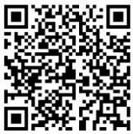

深圳证券交易所深港通业务实施办法

法规速递

2、上海证券交易所沪港通业务实施办法 （2024年修订）

为了进一步扩大沪港通ETF范围， 持续优化完善互联互通机制， 上海证券交易所修订形成了《上海 证券交易所沪港通业务实施办法 （2024年修订） 》 （以下简称《实施办法》）， 已经中国证监会批
准， 现予以发布， 并自发布之日2024年6月14日起施行。上海证券交易所于2023年3月3日发布的《上 海证券交易所沪港通业务实施办法 （2023年修订） 》 （上证发〔 2023〕 53号） 同时废止。

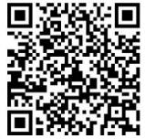

上海证券交易所沪港通业务实施办法

监管动态


市场监管概览

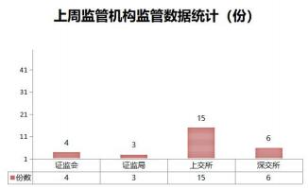
2024年6月10日-6月16日， 证监会作出4份监 管文书； 证监局作出3份监管文书； 上交所作出15 份监管文书； 深交所作出6份监管文书。
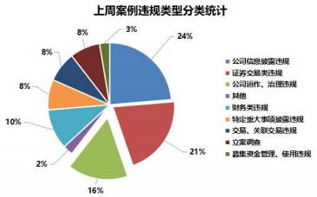
上周， 上交所公司监管部门作出12份监管警示 函， 对3宗行为予以纪律处分。 同时， 加大信息披 露和股价异常的联动监管， 针对公司披露敏感信息 或股价发生明显异常的， 提请启动内幕交易、异常 交易核查5单。
上周， 深交所发出4份监管函， 对2宗行为予以 纪予以纪律处分； 共发出关注函19份。

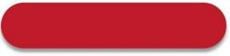
证监会证监局监管动态
2024年6月10日-6月16日， 证监会对3个对象进行立案调查， 发出1份结案通知书； 证监局作出3份 行政监管措施决定书。

（1） 行政监管措施

公司代码 | 公司简称 | 违规行为
000885 | 城发环境 | 城发环境存在为关联方代垫工资、社保等情形， 构成关联方非经营 性占用公司资金。
【行政监管措施】 中国证券监督管理委员会河南监管局决定对城发环境股份有限公司及高管苏某久、 时任董秘黄某 民、 时任董秘易某、董事会秘书李某飞采取出具警示函的行政监管措施， 并记入证券期货市场诚信档案。
600238 | 海南椰岛 | 海南椰岛员工职务侵占事项， 预估损失已达到《中华人民共和国证 券法》 第八十条第二款第五项及 《上市公司信息披露管理办法》 （证监会令第182号） 第二十二条第二款第一项规定的重大事件标 准， 公司应当及时披露， 但直至2024年4月26日， 公司才发布《关 于子公司员工涉嫌职务侵占资金的公告》， 信息披露不及时。
【行政监管措施】 中国证券监督管理委员会海南监管局决定对海南椰岛 （集团） 股份有限公司及董事长段某奇、总 经理,时任财务总监马某、董事会秘书蔡某采取出具警示函的行政监管措施， 并记入资本市场诚信档案数据库。
839725 | 惠丰钻石 | 董事长委托董事会秘书主持会议， 股东大会决议公告中会议主持人 与实际情况不符； 表决前未宣布现场出席会议的股东和代理人人数 及所持有表决权的股份总数， 未推举股东代表参加计票和监票； 会 议现场未宣读现场投票结果， 也未宣布每一提案的表决情况和结 果。
【行政监管措施】 中国证券监督管理委员会河南监管局决定对公司实施责令改正监督管理措施， 并对董事长,总经理 王某福、董事会秘书万某实施出具警示函监督管理措施， 并记入证券期货市场诚信档案。

（2） 立案调查

公司代码 | 公司简称 | 违规行为
600277 | ST亿利 | 因公司涉嫌信息披露违法违规， 根据《中华人民共和国证券法》、  《中华人民共和国行政处罚法》等法律法规， 中国证监会决定对公司

 |  | 立案。
002610 | ST爱康 | 因公司及实际控制人涉嫌信息披露违法违规， 根据《中华人民共和国 证券法》《中华人民共和国行政处罚法》等法律法规， 中国证监会决 定对浙江爱康新能源科技股份有限公司及实际控制人立案。
600753 | 庚星股份 | 因控股股东中庚集团涉嫌信息披露违法违规， 根据《中华人民共和国 证券法》《中华人民共和国行政处罚法》等法律法规， 中国证监会决 定对中庚集团立案。

（3） 结案通知

公司代码 | 公司简称 | 结案通知
002450 | 康得退 | 2018年， 中国证监会对公司、公司原控股股东康得投资集团有限公 司及公司原实际控制人涉嫌未披露股东间一致行动关系的信息披露违 法违规行为立案稽查。经审理， 上述主体涉嫌的违法事实不成立， 中 国证监会决定本案结案。


上交所监管动态

1、上市公司监管动态
2024年6月10日-6月16日， 上交所公司监管部门作出12份监管警示函， 对3宗行为予以纪律处分。 同时， 加大信息披露和股价异常的联动监管， 针对公司披露敏感信息或股价发生明显异常的， 提请启动 内幕交易、异常交易核查5单。

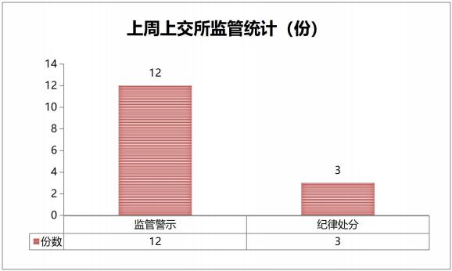

（1） 监管措施统计

公司代码 | 公司简称 | 函件类别 | 违规类型
600172 | 黄河旋风 | 监管警示 | 公司存在多期定期报告财务信息披露不准确的违规行 为。
601028 | 玉龙股份 | 监管警示 | 厚皑科技作为公司5%以上股东减持股份累计达到 1%， 但其未及时通知公司并履行信息披露义务。
688130 | 晶华微 | 监管警示 | 公司前期部分会计处理存在差错， 2022年半年度及第 三季度报告相关财务信息披露披露不准确； 募集资金 管理和财务章使用不规范。此外， 在发行上市审核阶 段， 公司及关联方的资金往来情况披露不准确。
600403 | 大有能源 | 监管警示 | 2023年第三季度报告财务信息披露不准确； 重大诉讼

 |  |  | 进展披露不及时。
600128 | 苏豪弘业 | 监管警示 | 公司前期部分会计核算和会计处理存在差错， 导致多 期定期报告相关财务信息披露不准确。
600565 | ST迪马 | 监管警示 | 公司及控股股东多次通过非法定信息披露渠道发布与 上市公司相关的重要信息， 信息发布后公司股价大幅 波动。
600365 | ST通葡 | 监管警示 | 公司日常关联交易未及时履行决策程序和披露义务。
600128 | 苏豪弘业 | 通报批评 | 公司前期部分会计核算和会计处理存在差错， 导致多 期定期报告相关财务信息披露不准确。
603858 | 步长制药 | 监管警示 | 公司股东在持有公司已发行股份累计达到5%时， 未及 时履行权益变动披露义务。
688175 | 高凌信息 | 监管警示 | 首次公开发行前发行股份的股东， 曾在高凌信息《招 股说明书》 中承诺减持股份时提前三个交易日通知公 司予以公告， 并按照有关规定及时、准确地履行信息 披露义务。但金起航贰号减持高凌信息股票未按承诺 提前通知高凌信息予以公告。
688519 | 南亚新材 | 监管警示 | 时任董事之直系亲属在6个月内买入又卖出其所持股份 的行为， 构成短线交易。
600726 | 华电能源 | 监管警示 | 关联方非经营性资金占用； 日常关联交易未及时履行 决策程序和披露义务。
603001 | ST奥康 | 公开谴责 | 公司发生大额资金占用、关联交易， 且未按规定及时 披露。
600868 | 梅雁吉祥 | 通报批评 | 公司业绩预告披露不及时。
688027 | 国盾量子 | 监管警示 | 公司监事会主席的配偶在6个月内买入又卖出其所持股 份的行为， 构成短线交易。

（2） 问询函统计

2024年6月10日-6月16日， 上交所发出2份监管问询函。

公司代码 | 公司简称 | 函件类别
603356 | 华菱精工 | 问询函
688287 | 观典防务 | 问询函

2、市场交易监管动态
2024年6月10日-6月16日， 上交所对87起拉抬打压、虚假申报等证券异常交易行为采取了书面警示 等监管措施， 对退市同达等退市整理股票、松炀资源等严重异常波动股票以及个别波动幅度较大的可转债 进行重点监控， 对10起上市公司重大事项等进行专项核查。

深交所监管动态

1、上市公司监管动态
2024年6月10日-6月16日， 深交所发出4份监管函， 对2宗行为予以纪律处分； 共发出年报问询函1
份。
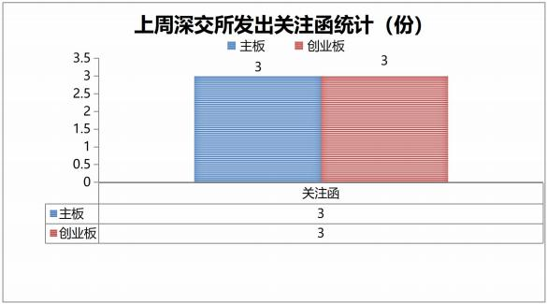

（1） 纪律处分及监管措施

公司代码 | 公司简称 | 监管类型 | 处理事由
002196 | 方正电机 | 监管函 | 公司业绩预告相关信息披露不准确。
300510 | 金冠股份 | 监管函 | 副总经理配偶短线交易。
000615 | *ST美谷 | 监管函 | 5%以上股东在持股比例累计减少超过5%时， 未 在该事实发生之日起3日内编制权益变动报告书并 履行报告、公告义务。
300695 | 兆丰股份 | 监管函 | 公司《招股说明书》 “重大事项提示”“七、股 利分配政策”显示： “公司采取现金、股票或者 现金股票相结合的方式分配股利， 在有条件的情 况下， 公司可以进行中期现金分红。公司目前处 于成长期， 公司在持续盈利的情况下优先采取现 金形式分配利润， 每年向股东现金分配股利不低

 |  |  | 于当年实现的可供分配利润的10%。 ”公司2020 年度至2023年度归属于母公司股东的净利润分别 为1.6 亿元、 1.26亿元、 1.65 亿元、 1.84 亿元 ， 未分配利润均为正， 除2021年度外， 其余年度公 司未履行前述承诺。
000695 | 滨海能源 | 公开谴责 | 股东控制使用账户组在持有滨海能源股票比例达 到滨海能源总股本的5%、达到5%后每增加和减 少5%、以及达到5%后每增加和减少1%时， 未 在规定时限内报告和披露其持股信息变动情况 ， 未报告和披露其控制和使用的其他股东账户交易 滨海能源股票的事实； 在持股信息变动事实发生 后的限制期内未停止交易滨海能源股票。
300157 | 新锦动力 | 通报批评 | 大股东银川中能未在首次卖出新锦动力股份的十 五个交易日前披露减持计划。

（2） 问询函统计

公司代码 | 公司简称 | 问询类型
002178 | 延华智能 | 年报问询函

2、市场交易监管动态

2024 年 6 月 10 日-6 月 16 日， 深交所共对 68 起证券异常交易行为采取了自律监管措施， 涉及盘 中拉抬打压、虚假申报等异常交易情形； 共对 15 起上市公司重大事项进行核查， 并上报证监会 6 起涉 嫌违法违规案件线索。

